С 1 марта 2022 года новый порядок обучения по пожарной безопасности
С 1 марта 2022 года вступает в силу новый порядок обучения по пожарной безопасности. Он отменяет действие привычного нам уже 14 лет порядка № 645. Изменения глобальные, и мы постарались максимально подробно описать все нововведения для того, чтобы вы безболезненно перешли на новый порядок инструктажей и обучения по пожарной безопасности.

Что изменится в порядке обучения по пожарной безопасности с 1 марта 2022 года: сравнительная таблица
25 ноября 2021 года утвержден Приказ МЧС России от 18.11.2021 № 806, регулирующий процедуру обучения по пожарной безопасности. Это означает, что с 1 марта 2022 года вступает в силу новый порядок обучения и инструктажей по пожарной безопасности, который заменит Порядок обучения, утвержденный приказом МЧС России от 12 декабря 2007 г. № 645.
Новый порядок внесет несколько важных изменений:
- исключат обучение по программе пожарно-технического минимума внутри организации. ужесточат требования к противопожарным инструктажам
- вводят обязательный минимум для дополнительного профессионального обучения в области пожарной безопасности для должностных лиц
Важно! Пройденное ранее обучение по пожарной безопасности будет действовать до даты истечения сроков периодичности обучения мерам пожарной безопасности, предусмотренных приказом МЧС России № 645. Это означает, что внеплановое обучение и проверка знаний не потребуются для тех работников, которые вовремя прошли обучение по пожарной безопасности (1 раз в 3 года для всех организаций, и 1 раз в год – для взрывопожароопасных производств). Для них их ранее выданные удостоверения будут действительными весь свой срок.
Для того, чтобы перейти на новые правила обучения по пожарной безопасности, необходимо изучить все эти важные изменения. В этом нам поможет подробный сравнительный анализ.
Таблица. Сравнительный анализ действующего и нового порядка по пожарной безопасности
Действующий порядок  от 12 декабря 2007 г. № 645 | Новый порядок  от 18.11.2021 № 806 | Комментарий эксперта
Инструктаж в дистанционном формате не предусмотрен | В рамках теоретической части обучения программы противопожарного инструктажа могут реализовываться дистанционно. | Нельзя полностью проводить инструктажи дистанционно. Это допускается только для теоретической части. Практическая часть программы инструктажа реализуется только в очном порядке.
Инструктаж в дистанционном формате не предусмотрен | Обучение дистанционных работников (служащих) проводится в случае, если это предусмотрено трудовым договором или дополнительным соглашением к трудовому договору, предусматривающим выполнение работником (служащим) трудовой функции дистанционно. | Если работник трудится дистанционно, в трудовом соглашении должно содержаться условие о проведении противопожарных инструктажей в полностью дистанционном формате (только теоретическая часть противопожарного инструктажа).
Инструктаж с привлечением лиц по договорам ГПХ не предусмотрен | К проведению противопожарных инструктажей на основании гражданско-правового договора могут привлекаться лица, прошедшие обучение мерам пожарной безопасности по дополнительным профессиональным программам в области пожарной безопасности, либо лица, имеющие образование пожарно-технического профиля, либо лица, прошедшие процедуру независимой оценки квалификации, в период действия свидетельства о квалификации. | Разработку программ инструктажей и проведение инструктажей могут проводить лица по договорам ГПХ. Ранее требовалось, чтобы такое лицо было в штате организации.
Ранее не применялось | Проверка соответствия знаний лиц, осуществляющих трудовую или служебную деятельность в организации, требованиям, предусмотренным теоретической частью программ противопожарного инструктажа, может осуществляться дистанционно. | Как обучение, так и проверка знаний теоретической части инструктажа может реализоваться в дистанционном формате. Им может быть, например, тестирование на портале, а также ответы слушателей по каналам связи (видео и т.д.).
Не предусмотрено | О проведении противопожарного инструктажа …, производится запись в журнале учета противопожарных инструктажей, рекомендуемый образец оформления которого приведен в приложении к настоящему Порядку. | В документе приводится примерная форма журнала учета инструктажей.
Повторный противопожарный инструктаж проводится лицом, ответственным за пожарную безопасность, назначенным приказом (распоряжением) руководителя организации со всеми работниками, независимо от квалификации, образования, стажа, характера выполняемой работы, не реже одного раза в год, а с работниками организаций, имеющих пожароопасное производство, не реже одного раза в полугодие. | Повторный противопожарный инструктаж проводится не реже 1 раза в год со всеми лицами, осуществляющими трудовую (служебную) деятельность в организации, с которыми проводился вводный противопожарный инструктаж и первичный противопожарный инструктаж на рабочем месте.  Повторный противопожарный инструктаж проводится не реже 1 раза в полгода со всеми лицами, осуществляющими трудовую или служебную деятельность на объектах защиты, предназначенных для проживания или временного пребывания 50 и более человек одновременно, объектах защиты, отнесенных к категориям повышенной взрывопожароопасности, взрывопожароопасности, пожароопасности, а также с лицами, осуществляющими трудовую (служебную) деятельность в организации, связанную с охраной (защитой) объектов и (или) имущества организации. | Периодичность противопожарного инструктажа 1 раз в полгода станет обязательным не только для взрывопожароопасных объектов, но и для объектов с массовым нахождением людей.
Внеплановый противопожарный инструктаж проводится:  - при перерывах в работе более чем на 30 календарных дней, а для остальных работ - 60 календарных дней (для работ, к которым предъявляются дополнительные требования пожарной безопасности);  - при поступлении информационных материалов об авариях, пожарах, происшедших на аналогичных производствах | 17. Внеплановый противопожарный инструктаж проводится:…в случае перерыва в осуществлении трудовой (служебной) деятельности более чем на 60 календарных дней перед началом осуществления трудовой (служебной) деятельности на объектах защиты организации, предназначенных для проживания или временного пребывания 50 и более человек одновременно, объектах защиты, отнесенных к категориям повышенной взрывопожароопасности, взрывопожароопасности, пожароопасности, а также у лиц, осуществляющих трудовую (служебную) деятельность в организации, связанную с охраной (защитой) объектов и (или) имущества организации; | Ранее внеплановый инструктаж проводили при перерыве в работе более 30 календарных дней. Теперь этот срок продлили до 60 календарных дней для работников объектов с массовым посещением. Это означает, что для работников организаций, не имеющих таких объектов, внеплановый инструктаж при перерыве в работе можно не проводить.
Ранее профпереподготовка не упоминалась | Исключен термин «Пожарно-технический минимум» | В приложении № 3 приведен перечень лиц, которые должны иметь удостоверение о повышении квалификации по пожарной безопасности, а также перечень лиц, которые должны пройти пожарную профпереподготовку.

Противопожарные инструктажи с 2022 года

➤ Кто проводит
Противопожарный инструктаж могут проводить:
- руководитель организации
- назначенный приказом ответственный за пожарную безопасность
- привлеченное физическое лицо по договору гражданско-правового характера
Обязательным условием является наличие у инструктирующего дополнительной профессиональной подготовки в виде повышения квалификации. Ее периодичность определяет обучающая организация.
Обратите внимание! Иметь специальное пожарно-техническое образование в объеме колледжа, института или профессиональной переподготовки в данном случае не требуется в императивном порядке для организаций, которые не относятся к объектам с массовым нахождением людей и взрывопожароопасных объектов.
Но если организация обязана создавать на своей базе аварийно-спасательные формирования, службу пожарной безопасности, службу спасения, потому что эксплуатирует взрыво- и пожароопасные производства, то работники такой службы должны иметь специальную профессиональную подготовку.
Еще одним случаем, когда работник должен иметь специальную профессиональную подготовку, является наличие в штатном расписании должности специалиста по пожарной профилактике. В этом случае работник должен отвечать требованиям профессионального стандарта. До 1 марта 2022 года – по приказу Минтруда от 28 октября 2014 № 814н, с 1 марта 2022 года – по приказу Минтруда от 11 октября 2021 года № 696н).
Для всех остальных работников, которые будут проводить инструктажи, достаточно иметь среднее профессиональное или высшее образование и пройти курс повышения квалификации (72 часа) по пожарной безопасности.

➤ По каким программам проводить инструктажи и кто их разрабатывает
Требования к программам инструктажа приведены в приложении № 2 нового приказа. Программы должен разрабатывать ответственный за проведение инструктажей в организации. Им может быть назначен ответственный за обеспечение пожарной безопасности.
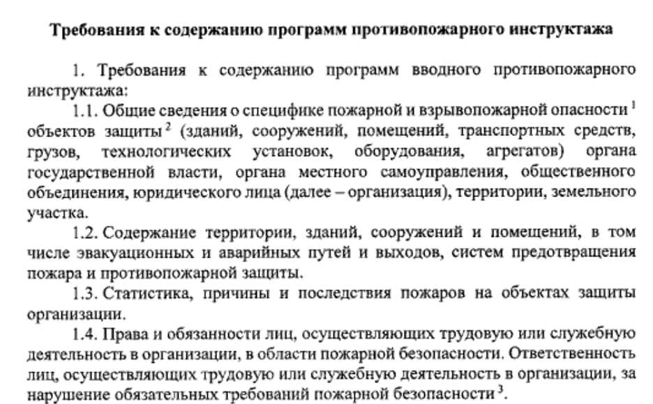

Допускается, чтобы программу инструктажа и проведение такого инструктажа было возложено на привлеченного физического лица по договору гражданско-правового характера. Такая мера более чем оправдана для малых предприятий. Но такой привлеченный гражданин не может заменить собой ответственного за обеспечение пожарной безопасности, так как требования к штатному работнику установлены в пункте 4 Правил противопожарного режима, утв. Постановлением Правительства РФ от 16.09.2020 № 1479.

➤ Как проводить противопожарные инструктажи: пошаговый алгоритм
Противопожарные инструктажи проводят по следующему алгоритму:
Шаг 1. Руководитель организации назначает лицо, ответственное за проведение противопожарных инструктажей.
Шаг 2. Инструктирующего направляют на повышение квалификации в Учебный центр. Такая последовательность не случайна. В статье 196 ТК РФ предусмотрено, что необходимость подготовки работников (профессиональное образование и профессиональное обучение) и дополнительного профессионального образования для собственных нужд определяет именно работодатель. Следовательно, основанием для направления на курсы является предшествующее решение работодателя о назначении такого лица для выполнения определенной трудовой функции.
Шаг 3. После обучения инструктирующий разрабатывает программы вводного и первичного инструктажей, а также форму журнала регистрации инструктажа.
Шаг 4. Работодатель утверждает форму журнала и программу инструктажей.
Шаг 5. Работодатель закупает методические материалы, плакаты, тренажеры по заявке инструктирующего.
Шаг 6. Инструктирующий проводит инструктажи с заданной периодичностью.
Образец №1. Журнал учета противопожарных инструктажей для организаций, не отнесенных к объектам защиты, предназначенных для проживания или временного пребывания 50 и более человек одновременно, объектах защиты, отнесенных к категориям повышенной взрывопожароопасности, взрывопожароопасности, пожароопасности, а также с лицами, осуществляющими трудовую (служебную) деятельность в организации, связанную с охраной (защитой) объектов и (или) имущества организации (офис).
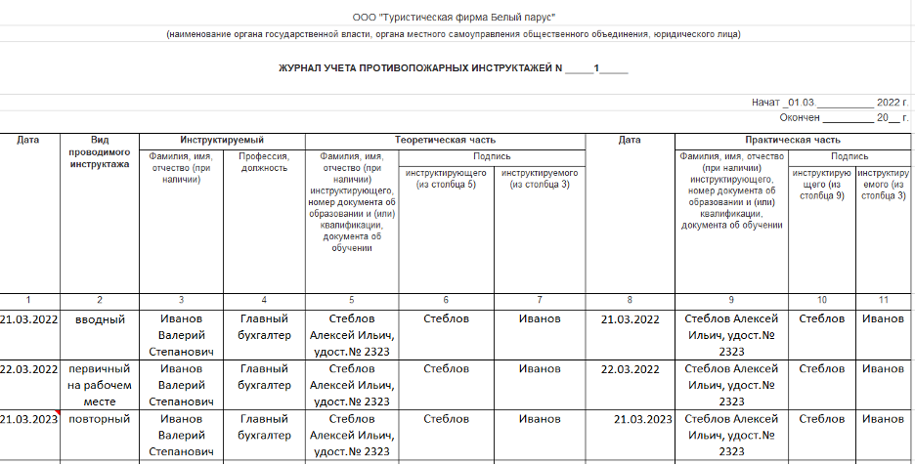

Образец №2. Журнал учета противопожарных инструктажей для объектов защиты, предназначенных для проживания или временного пребывания 50 и более человек одновременно, объектах защиты, отнесенных к категориям повышенной взрывопожароопасности, взрывопожароопасности, пожароопасности, а также с лицами, осуществляющими трудовую (служебную) деятельность в организации, связанную с охраной (защитой) объектов и (или) имущества организации (для пожароопасных объектов).
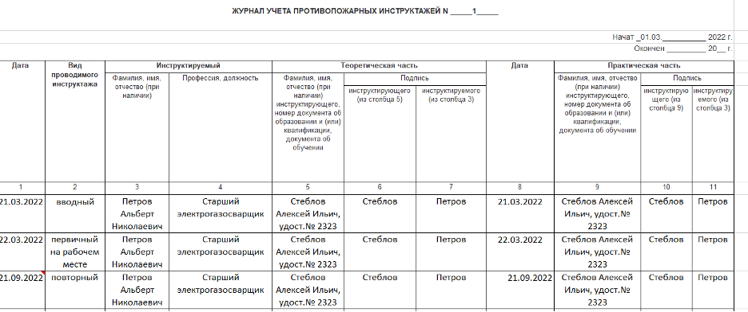

➤ Периодичность проведения инструктажей
Вводный инструктаж — проводят до начала трудовой деятельности работника.
Повторный противопожарный инструктаж — проводят не реже 1 раза в год.
Повторный противопожарный инструктаж — проводят не реже 1 раза в полгода со всеми лицами, осуществляющими трудовую или служебную деятельность на объектах защиты, предназначенных для проживания или временного пребывания 50 и более человек одновременно, объектах защиты, отнесенных к категориям повышенной взрывопожароопасности, взрывопожароопасности, пожароопасности, а также с лицами, осуществляющими трудовую (служебную) деятельность в организации, связанную с охраной (защитой) объектов и (или) имущества организации.
Вывод: Периодичность противопожарного инструктажа 1 раз в полгода станет обязательным не только для взрывопожароопасных объектов, но и для объектов с массовым нахождением людей.

Обучение по дополнительным профессиональным программам в области пожарной безопасности

➤ Кому потребуется обучение по пожарной безопасности:
Давайте посмотрим, кому какое обучение обязательно. Для наглядности мы подготовили удобную таблицу.
Таблица Перечень работников, которым нужна подготовка по пожарной безопасности в виде повышения квалификации или профпереподготовки.
Повышение квалификации | Профессиональная переподготовка
1. Ответственные за обеспечение пожарной безопасности на объектах с массовым нахождением людей  2. Ответственные за обеспечение пожарной безопасности на взрывопожароопасных и пожароопасных объектах  3. Руководители эксплуатирующих и управляющих компаний (многоквартирных жилых домов)  4. Ответственные за обеспечение пожарной безопасности эксплуатирующих и управляющих компаний (многоквартирных жилых домов)  5. Главные специалисты технического и производственного профиля, или должностные лица, исполняющие их обязанности, на объектах защиты с массовым нахождением людей  6. Главные специалисты технического и производственного профиля, или должностные лица, исполняющие их обязанности, на взрывопожароопасных и пожароопасных объектах  7. Лица, на которых возложена трудовая функция по проведению противопожарного инструктажа  8. Лица, замещающие штатные должности специалистов по пожарной профилактике; иные лица, определяемые руководителем организации | 1. Лица, указанные в левом столбце, не имеющие среднего профессионального и (или) высшего образования по специальности «Пожарная безопасность» или направлению подготовки «Техносферная безопасность» по профилю «Пожарная безопасность»  2. Лица, указанные в левом столбце, не имеющие профессиональных компетенций в области пожарной безопасности, приобретенных в период получения среднего профессионального образования и (или) высшего образования

Внимание! Вы не можете назначить лиц, указанных в таблице, из числа работников, не получающих, как минимум среднего профессионального образования. Это будет противоречить закону об образовании.
Федеральный закон от 29.12.2012 N 273-ФЗ «Об образовании в Российской Федерации»
Статья 76. Дополнительное профессиональное образование
«3. К освоению дополнительных профессиональных программ допускаются:
1) лица, имеющие среднее профессиональное и (или) высшее образование;
2) лица, получающие среднее профессиональное и (или) высшее образование.
Поэтому не назначайте инструктирующими или ответственными за обеспечение пожарной безопасности работников с школьным аттестатом, какими бы исполнительными и грамотными они не были».
Напоминаем, что, если организация не имеет объектов с массовым нахождением людей и взрывопожароопасных объектов всех категорий, и инструктирующему, и лицу, назначенному проводить инструктажи, достаточно пройти профессиональную подготовку в виде повышения квалификации, и не требуется профпереподготовка.

➤ Как проводить обучение по пожарной безопасности: пошаговый алгоритм
Шаг 1. Составьте перечень работников, которым нужна подготовка по пожарной безопасности (таблица) и утвердите его приказом.
Шаг 2. Заключите договор с обучающей организацией.
Шаг 3. Зафиксируйте прохождение обучения работниками, чтобы в дальнейшем вовремя проводить их периодическую проверку знаний. Периодичность может быть указана в удостоверении (например, не реже 1 раза в 5 лет).

➤ Где проводить обучение и проверку знаний работников
Такое понятие, как ПТМ в своей организации, или ПТМ в учебном центре, больше применять не будут. Обучение по дополнительным профессиональным программам в области пожарной безопасности реализуется в виде повышения квалификации и в виде профессиональной переподготовки.
Эти виды обучения отличаются продолжительностью обучения и выдаваемым документам. После повышения квалификации выдают удостоверение, а после профпереподготовки – диплом. Следовательно, такое обучение проводится исключительно в обучающих организациях, имеющих лицензию.
Формы обучения и сроки освоения дополнительной профессиональной программы определяют образовательной программой и (или) договором об образовании. Это следует из ч. 13 статьи 76 Федерального закона от 29 декабря 2012 года № 273-ФЗ «Об образовании в Российской Федерации». Как правило, повышение квалификации проводят с периодичностью не реже 1 раза в пять лет. Однако обучающая организация может установить периодичность и короче – например, не реже 1 раза в 3 года. Выбор – за обучающей организацией.
Учтите! Минимальный допустимый срок освоения программ повышения квалификации не может бытьменее 16 часов, а срок освоения программ профессиональной переподготовки – менее 250 часов. Это указано в пункте 14 Порядка организации и осуществления образовательной деятельности по дополнительным профессиональным программам, утвержденного Приказом Минобрнауки России от 1 июля 2013 г. № 499.
Освоение дополнительных профессиональных образовательных программ завершается итоговой аттестацией обучающихся в форме, определяемой организацией самостоятельно. Лицам, успешно освоившим соответствующую дополнительную профессиональную программу и прошедшим итоговую аттестацию, выдаются документы о квалификации: удостоверение о повышении квалификации и (или) диплом о профессиональной переподготовке.
Это указано в пункте 19 Порядка организации и осуществления образовательной деятельности по дополнительным профессиональным программам, утвержденного Приказом Минобрнауки России от 1 июля 2013 г. № 499.

➤ Периодичность повышения квалификации по пожарной безопасности
Требования к организации учебного процесса по повышению квалификации, к программам обучения в обучающих организациях, к периодичности повышения квалификации, к необходимости или отсутствию необходимости согласовывать программы обучения в МЧС 65974 Приказ МЧС России от 18.11.2021 № 806 не содержит. Поэтому, если МЧС или Минобрнауки примет нормативные правовые акты, касающиеся этих вопросов, мы вам незамедлительно об этом сообщим. Учебные центры, как как правило, проводят повышение квалификации не реже 1 раза в 5 лет, а профпереподготовку проводят бессрочно.

